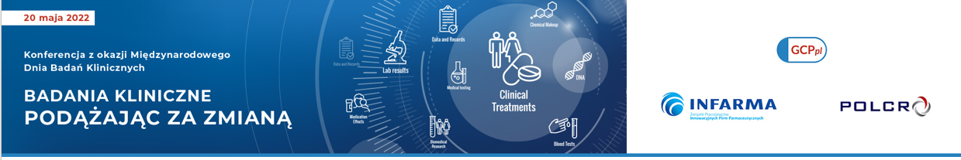

Warszawa, 27 kwietnia 2022 r.
Szanowni Państwo,
Związek Pracodawców Innowacyjnych Firm Farmaceutycznych INFARMA, Polski Związek Pracodawców Firm Prowadzących Badania Kliniczne na Zlecenie (POLCRO) oraz Stowarzyszenie na Rzecz Dobrej Praktyki Klinicznej (GCPpl) zapraszają na konferencję organizowaną z okazji Międzynarodowego Dnia Badań Klinicznych.

20 maja 2022, godz. 9:00 – 16:00

„Badania kliniczne – podążając za zmianą”

9:00-9:45 | Rejestracja uczestników
09:45 | Powitanie i otwarcie konferencji
10:15 | Nowa rzeczywistość po rozpoczęciu stosowania rozporządzenia 536/2014 (UE) i uruchomieniu portalu CTIS (produkty lecznicze) oraz rozporządzenia 745/2017 (UE) i ustawy krajowej (wyroby medyczne). Jakie rozwiązania są obecnie wykorzystywane w Polsce?
11:00 | Digitalizacja i nowoczesne rozwiązania w badaniach klinicznych.  Jakie są możliwe zmiany w zarządzaniu i monitorowaniu badań klinicznych w kontekście trendów i obowiązującego prawa?
11:45 | Przerwa kawowa
12:00 | Wsparcie dla pacjentów, uczestników badań klinicznych oraz ośrodków w sytuacjach kryzysowych. Jak branża badań klinicznych sprostała wyzwaniom podczas pandemii COVID-19 i wojny w Ukrainie?
13:00 | Wyniki konkursu „Liderzy Badań Klinicznych” oraz wręczenie nagród laureatom
13:30 | Przerwa kawowa
14:15 | Badania pediatryczne w obszarze chorób rzadkich – kierunki rozwoju, szanse i wyzwania
14:45 | Centra Wsparcia Badań Klinicznych – dotychczasowe doświadczenia, szanse, ryzyka oraz oczekiwania branży badań klinicznych. Jak wykorzystać możliwości projektu CWBK?
15:30 | Aktualne trendy w leczeniu COVID-19, analiza ostatnich doniesień naukowych  Dokąd zmierzamy czy mamy szansę na wygranie z pandemią?
16:00 | Zakończenie konferencji

Do udziału w konferencji zapraszamy m.in. przedstawicieli Ministerstwa Zdrowia, ABM, Biura Rzecznika Praw Pacjenta, URPL, oraz wielu ekspertów badań klinicznych.

Konferencja odbędzie się w formie hybrydowej.
Udział w konferencji jest bezpłatny i wymaga rejestracji.
Rejestracja uczestników od 5 maja 2022 na stronie internetowej: http://www.dzienbadanklicznicznych2022.pl

Więcej informacji oraz szczegółowa agenda już wkrótce.
www.infarma.pl www.gcppl.org.pl www.polcro.pl

